**滝沢地域振興協議会だより**

　　　　　　　　　　　　　　　　　　　　　　　　　　　　　　　

滝沢市民センター 申請受付　平日8:30～17:15

　　指定管理者：滝沢地域振興協議会

〒029-0132　一関市滝沢字寺下52-2

　　　　　　　　　　　　　　　　　　　　　　　　TEL＆FAX　 0191-23-8844

**E-mail**[takishinkyo@icn-net.ne.jp](mailto:takishinkyo@icn-net.ne.jp)

ホームページ　<http://284takichan.com>

みんなで担ごう！

魅力の滝沢



**２月号**No.48　R3.1.22発行

|  |  |  |  |  |
| --- | --- | --- | --- | --- |
|  | 滝沢地区の人口 | | | |
| 世帯数 | 男(人) | 女(人) | 計(人) |
| R2.12.31現在 | 1,059 | 1,270 | 1,367 | 2,637 |
| 前月比 | -2 | -6 | -1 | -7 |



　　　　 **・・協議会からのお知らせ・・**　**・・市民センター事業参加者募集・・**

**アンケートの回答はお済みですか**

　滝沢地域にお住いの皆さんに、1月1日号の一関市広報誌I-Styleと共にお配りしたアンケート用紙は、２月22日（月）までに同封の返信用封筒に入れてポストにご投函くださいますようお願い致します。

　このアンケートは、地域の皆様から、協議会・市民センターの利活用状況や意見・要望などを集約し、今後の協議会・市民センターの活動並びに地域住民が集える市民センターとするために役立てるものです。

　１月２０日現在の回答数は１５９通です。

（配布数は９０３通）

　集計結果は後日お知らせします。

ご協力をどうぞよろしくお願い致します。

**新中学生のための英語学習準備講座**

滝沢小学校の６年生を対象に開催します。

申込書は学校を通じてお渡ししています。

※マスクの着用をお願いします。

日時：**２/18（木）、2/25（木）**

**３/ ４（木） 15:30～17:00**

講師：東海林なみ子さん（7区）

場所：滝沢市民センター

募集：定員１４人（先着順）

費用：無料

　　　　　　　　　　アルファベット文字

　　　　　　　　　　の由来や発音、音読

　　　　　　　　　　のリズム、日常会話、

　　　　　　　　　　さらに、スカイプで

　　　　　　　　　　外国の成年と英会話

　　　　　　　　　　をする予定です。



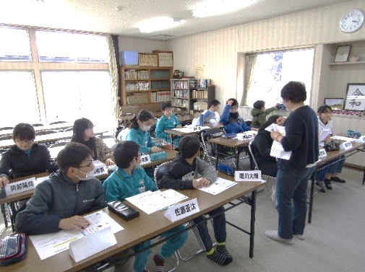

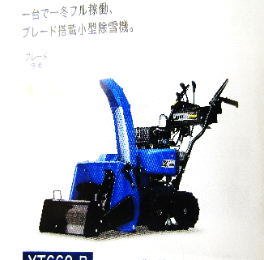

**除雪機貸出します**

　降雪による市民センター

駐車場・旧真滝児童館跡地

の除雪は、人力では困難で

あることから除雪機を購入

しました。なお、除雪機の

利活用として貸出することにいたします。

◉貸出方法は以下のようになります。

１.利用したい方は、各区長へ連絡をする

２.区長から市民センターへ利用申請をする

　（状況により調整することがあります）

３.貸出・返却場所は「滝沢市民センター」

　（運搬は利用者がすること）

４.除雪機の作業は、必ず２人以上で行う

５.返却時は燃料を満タンで返却する

　（使用燃料はガソリン、容量4.5ℓタンク）

６.除雪機作業時の事故等は保障しかねます

　（作業はくれぐれもお気を付けください）

**昨年の様子**

**【市民センターの事業予定】**

　2/　3(水)　みそ加工実習１日目

　2/　4(木)　とうふ加工実習

　2/　5(金)　みそ加工実習２日目

　2/　6(土)　滝沢探検隊

「ひなまつりのかざりをつくろう」

　2/18(木)　英語学習準備講座①

　2/25(木)　英語学習準備講座②

　3/　4(木)　英語学習準備講座③

　※予定は変更になる場合があります。

　※滝沢行事ごよみに掲載しております、２月の

　　「カラオケで輝く」と「滝沢女性教室」は休止と

　　なりました。ご了承ください。

**２月**

**滝っこひろば**



**わかくさ号**

一関図書館

巡回文庫

14:15～14:45



**学習のための**

**無料開放**

**2月はありません。**

**4日と１８日（本年度最終日）**

**２月はお休みです。**

毎週木曜日

15:00～16:00

滝沢小・体育館

**学習のための**

**無料開放**

**・・・協議会からの報告・・・　 　　　　 ・・市民センター事業の報告・・**

**滝沢探検隊「スケート教室」**

　１/9日(土)、千厩アイスアリーナにて「スケート教室」を行いました。１７人の児童と７人の保護者が、９０分間、親子や友達同士で楽しみました。

　はじめはな

かなか滑れな

い児童も、次

第にコツをつ

かみ、リンク

を何周も汗し

て滑りました。

**正月の生け花教室**〈教育文化部会〉

　12/27（日）、蜂谷友子さん（１１区）を講師に迎えて開催されました。

奥の方から手前への挿し方で様々な情景がある松や竹、千両のおめでたいものや雲に見立てた銀色の柳など、講師のアドバイスと自身のセンスで、色とりどりの花材を生けました。参加した１５人は、優雅な雰囲気に仕上げた作品に満足していました。

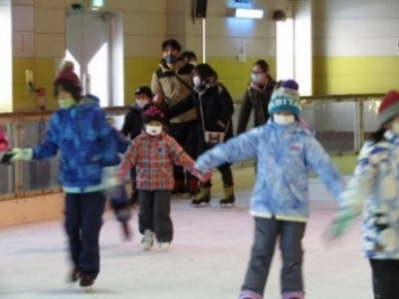

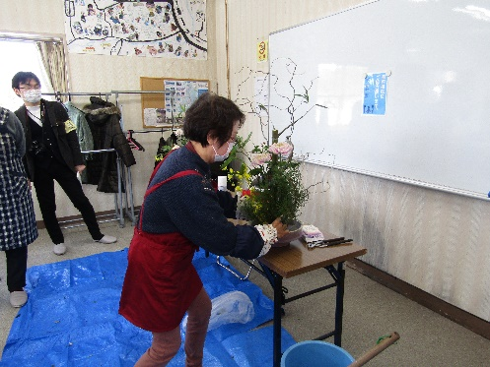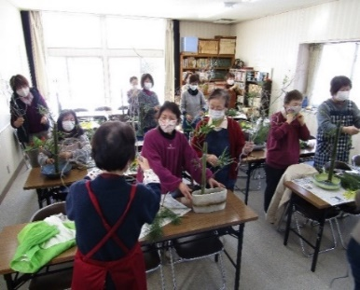



**ペットボトルキャップ回収**〈安心安全部会〉

いつもご協力を頂きありがとうございます。

第８回目(１２月)の回収実績を報告します。

|  |  |  |  |  |  |  |
| --- | --- | --- | --- | --- | --- | --- |
| 7区 | 8区 | 9区 | 10区 | 11区 | 水口 | セン  ター |
| 16.0 | 16.4 | 17.0 | 9.4 | 8.8 | 9.8 | 5.2 |

総重量　82.6kg　　　　　　　　（重量：kg）

個数　35,518個（受入会社:１㎏を430個で計算）

※キャップ８６０個で１人分のポリオワクチンが購入できます。今回の結果、４１人分となります。（前回は３３人分でした。）

引き続き、ご協力をお願いします。

**本年度の滝っこひろば**

　２０１８年にスタートした滝沢小学校放課後子ども教室「滝っこひろば」は、本年度３年目。本年度はコロナ禍により、開始が一ヶ月遅れ、登録した児童はとても待ちわびていたようです。

　開催日は毎週木曜日で、登録児童６７人のうち、半数の３３人以上が参加した日が１７日もありました。

　滝小体育館や校庭、市民センターが会場になりますが、体育館や校庭ではのびのびと元気に遊びます。終わりが早いと、物足りない児童もいます。

　本年度は２月１８日

が最終です。放課後の

子どもたちの安全・安

心な活動拠点を設け、

様々な活動に取り組み、

　　　　　　　　　　　心豊かで健やかに

　　　　　　　　　　　育ってほしいと願

　　　　　　　　　　　っています。

　　　　　　　　　　　　現在７人の指導員

が子どもたちを見

守っています。

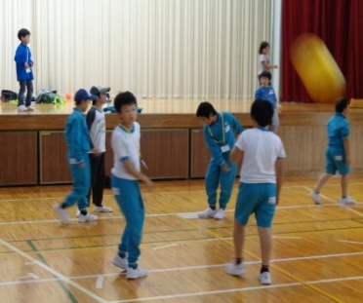

**新しい団体ができました**

　一関相撲甚句会（会長：伊藤明）が、社会教育登録団体として承認されまし

　　　　　　た。滝沢市民センターを

　　　　　　稽古場として、哀愁と郷

　　　　　　愁のある相撲甚句を愛唱

ヲ　　　　　を通じて学習します。

　　　　　　　ご興味のある方は、滝

　　　　　　沢市民センターにお問い

　　　　　　合わせください。

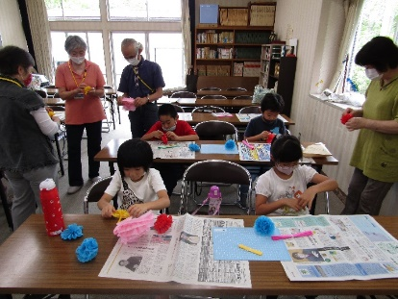



無くて七癖、野鳥たち⑩**「フクロウ（梟）」**

　　この寒期から子育てが始まる・・「エサ採って来たぞ！」と

　ゴロスケホッホッの声。優れた耳と目でネズミを見つけ、羽音

　を立てず近づき鋭い爪で捕まえる“狩りの名人”。フクロウは、

　『滝沢の自然が豊かだ』という証。空（うろ）のできる大木が

　減って「住宅難」で困ってる！　〈記・しょうじ〉